Grafitul
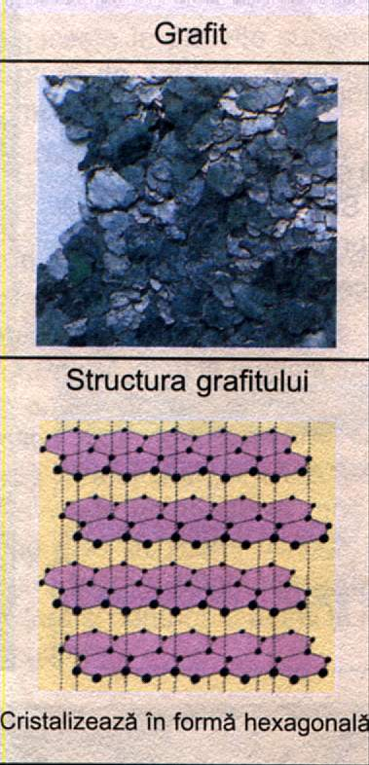
Grafitul este mult mai răspândit în natură ca diamantul. El formează de asemenea zăcăminte, dintre care cele mai importante sunt în Sir-Lanka, Madagascar, Rusia (Siberia),Noua Zeelandă etc.
Grafitul cristalizează în
sistemul hexagonal, atomii
lui fiind aţezaşi în plane
paralele şi distribuiţi în
forme de hexagon regulat,
cu muchia de 0,142 nm. În
acelaşi plan, fiecare atom
de carbon este legat de alţi
trei atomi prin legături
covalente.
După teoria legăturilor de
valenţă, formarea lor poate
fi explicată prin existenţa
unei rezonanţe între diferite
structuri în care fiecare
atom de carbon este legat de
doi atomi vecini prin două
legături simple şi de al
treilea, printr-o legătură dublă.
După teoria orbitalilor moleculari,
legăturile C-C din straturile
de grafit pot fi descrise ca
orbitali moleculari localizaţi,
rezultaţi prin întrepătrunderea
unor orbitali hibridizaţi sp²,
şi un sistem de legături Л
nelocalizate, format prin
întrepătrunderea orbitalilor
p nehibridizaţi.
Ca urmare, fiecare legătură
C-C din grafit capătă un
caracter de o treime dublă
legătură (ordinul de legătură 1,33),
ceea ce concordă cu distanţa
interatomică determinată.
Existenţa unor electroni mobili explică conductibilitatea electrică, un plan, a grafitului.
Între plane, însă, distanţa este de 0,335 nm. Planele sunt deplasate astfel încât un atom de carbon dintr-un plan este aşezat în direcţia centrului hexagonului planului următor. Planele sunt legate între ele prin forţe van der Wall. Din această cauză, grafitul clivează şi are duritate mică, iar conductibilitatea termică paralel cu planele este cu mult mai mare decât perpendicular pe ele.
Grafitul diferă mult de diamant. El are densitatea 2,22 g·cm⁻³,este opac, de culoare neagră-cenuşie şi foarte moale (are duritatea I, în scara Mohs). Pe hîriie lasă o urmă cenuşie. Este unsuros la pipăit. Luciul lui se aseamănă cu al oţelului. Spre deosebire de diamant, este un bun conductor de căldură şi electricitate.
Din punct de vedere chimic, este mai reactiv decît diaman-
tul. Prin arderea grafitului în oxigen (peste 690ºC) se obţine dioxid de carbon. Căldura de ardere a grafitului este mai mică decât a diamantului(394 kJ, faţă de 398 kJ), ceea ce dovedeşte că este modificaţia mai stabilă a carbonului.
Nu reacţionează cu acizii şi bazele, dar este oxidat de un amestec de H₂SO₄ concentrat şi HNO₃ concentrat (cu mic adaos de KCIO₃).
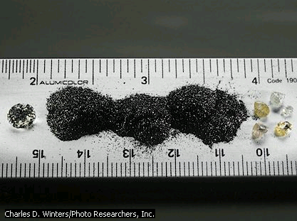
Datorită legăturilor slabe dintre planele atomilor de carbon, diferite specii de molecule, atomi sau ioni pot pătrunde între straturile de atomi de carboni, rezultând combinaţii interstiţiale. Se deosebesc două tipuri de asemenea combinaţii: unele în care grafitul a pierdut conductibilitatea electrică,
altele în care conductibilita-
tea electrică este menţinută sau
chiar mărită.
Grafitul are mare aplicaţie la
fabricarea minelor de creioane,
la confecţionarea creuzetelor
pentru metalurgie, la fabricarea
electrozilor (fiind rezistenţi
faţă de acţiunea substanţelor
chimice), apoi la acoperirea
tiparelor în galvanoplastice
(datorită şi conductibilităţii
lui electrice), la fabricarea
periilor colectoare de la
motoarele electrice, a granulelor
din microfoanele telefonice,
ca lubrifiant pentru maşini
(deoarece în stare coloidală,
adăugat la uleiuri, ameliorează
acţiunea lor de ungere) etc.
În stare pură, este folosit în
reactoare nucleare.
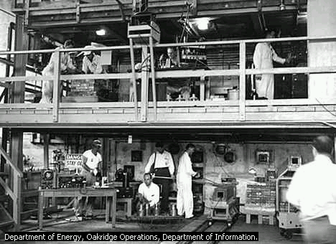
S-a reuşit obţinerea, pe cale sintetică, a grafitului prin încălzirea în cuptor electric, la 2200ºC şi mii de amperi, bare din cărbune negru cu adaos de SiO₂(care are rolul de a contribui la creşterea şi aşezarea cristalelor de grafit din cărbune).Electrografitul rezultat foloseşte în electrotehnică, electrochimie etc.

